卫东区医疗保障局

召开年中工作推进会
2023年8月7日上午，卫东区医疗保障局在局会议室召开区医保工作推进会。局党组书记、局长白国强主持会议，机关全体人员参会。
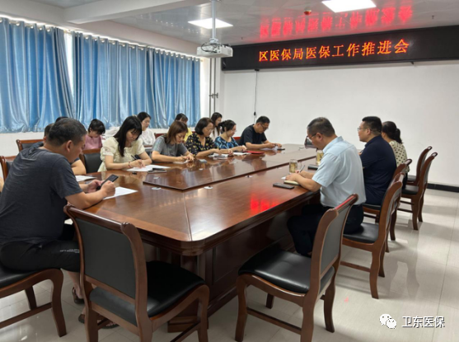
会议深入学习贯彻习近平总书记关于医疗保障工作的重要指示批示精神，认真落实市委、市政府和省医保局工作部署，传达学习市医疗保障局工作会会议精神，同时梳理总结卫东区医疗保障上半年工作完成情况，并安排部署下半年重点工作。

会议指出，全局上半年各项工作完成情况良好，各项工作有实绩成果，其中医保宣传、基金监察等多项工作得到了上级部门的充分肯定。但同时也需注意存在的问题，提高居民慢性病待遇，进一步深入推进DIP支付方式改革等重点问题；为下半年参保扩面工作找准发力点、下好先手棋。
会议强调，全区各项医疗保障工作已进入攻坚期，必须紧盯年度目标。一是抓实抓好参保扩面工作，切实摸清底数、解决问题；二是全力维护医保基金安全运行，进一步强化运行分析，查找漏洞短板，切实维护医保基金安全；三是持续推进医保领域重点改革，深入推进药品耗材集中带量采购，深化DIP支付方式改革和医保方式改革；四是加快提升医保信息化标准化建设水平，加大医保电子凭证推广，加快推动医疗机构接口改造，持续推进移动支付结算应用；五是不断提升医保效能，优化营商环境，推进经办业务下沉，进一步扩大异地就医直接结算等；六是强化医保干部队伍建设，从政治意识、法治思维、业务能力等方面入手，以医保经办系统练兵比武活动为契机，进一步打造一支思想、业务能力双过硬的卫东医保人才队伍。

